LUOLA, Savilahden liikunta- ja tapahtumakeskus vko 3/2023
Työmaatilanne
2. vaiheen työt käynnissä

Käynnissä olevat työvaiheet
- H1-lohkon pilareiden ja seinien muotti- ja raudoitustyöt sekä betonointi
- H1-lohkon holvimuotti- ja raudoitustyöt
- R2-lohkon holvimuotti- ja raudoitustyöt
- H2-lohkon lattian alapuolisen tekniikan asennus ja täyttötyöt
- Tunnelit 1 ja 3: väestönsuojaseinien muotti- ja raudoitustyöt sekä betonointityöt käynnissä
- Tunneli 4: 1-2 kerroksen välisen holvin raudoitustyöt sekä betonointityöt
- Tunneli 5: lattian eristeiden asennus ja raudoitustyöt

Alkavat työvaiheet
H2-lohkon lattian eristeiden asennus ja valutyöt
R2-lohkon 2. kerroksen seinien muotti- ja raudoitustyöt
Tunneli 4: 2. kerroksen seinien muotti- ja raudoitustyöt
Tunneli 3: 1-2 kerroksen välisen holvin muotti- ja raudoitustyöt
Tunneli 2: maanrakennustyöt ja pohjatyöt

Työturvallisuus
TR-mittaus vko 3 98,62 %. TR-mittarin avulla arvioidaan rakennustyömaan työturvallisuutta.

Työmaan terveiset
”Työmaa etenee aikataulun mukaisesti”, kertoo vastaava työnjohtaja Petteri Ovaska.

Työmaan aluekartta

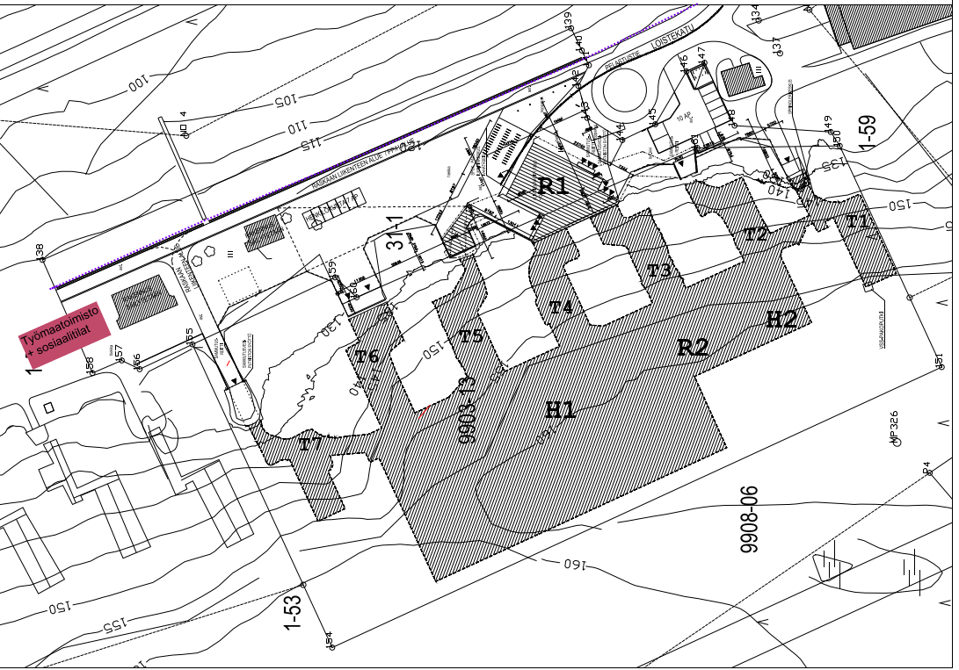

R2-seinät tehty ja 1. kerroksen katon holvin muottityöt aloitettu

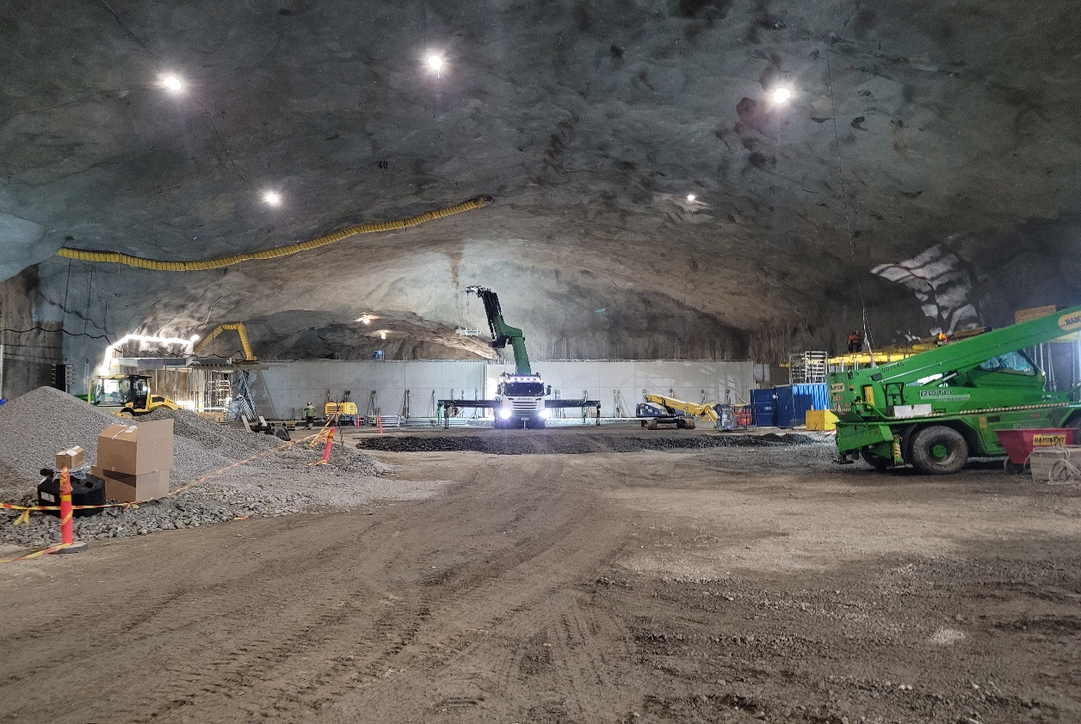

Tunneli 5: lattian pohjat tasattu ja eristeiden asennus alkamassa

